

Mockup de Experts e Sponsors

Jailson da Luz Costa - 75032

***Versão Web Experts***

Ecrã Login

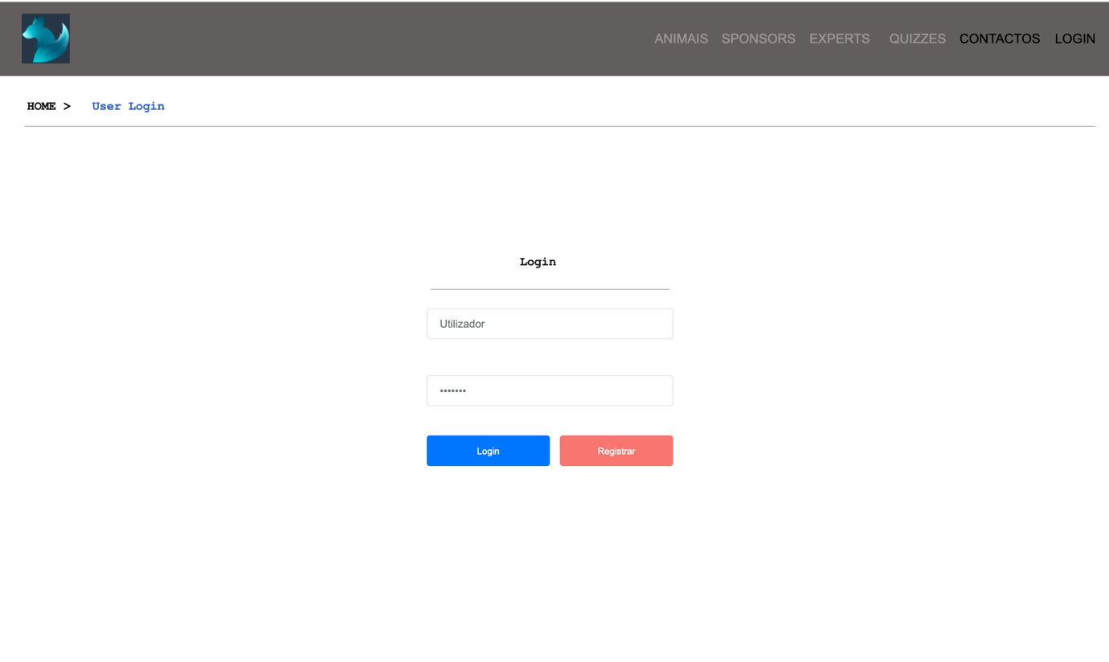

Ecrã Listagem experts

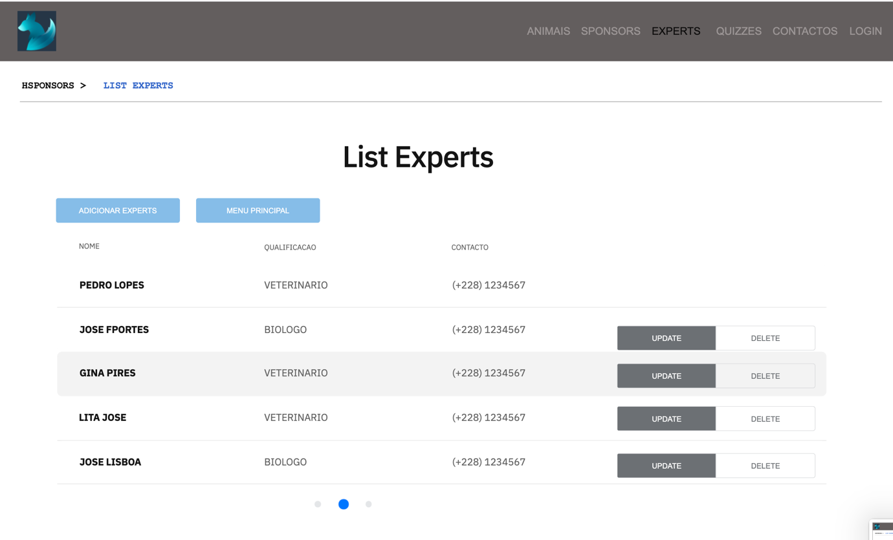

Ecrã de criação de novo Expert

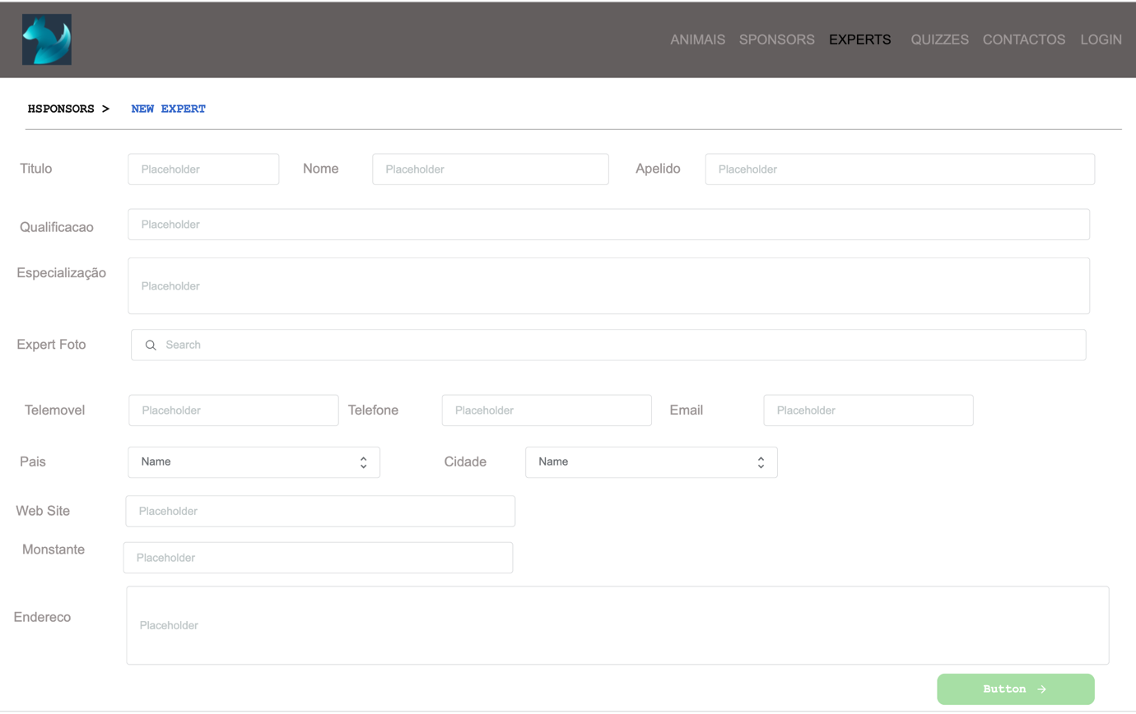

Ecrã info de um Expert

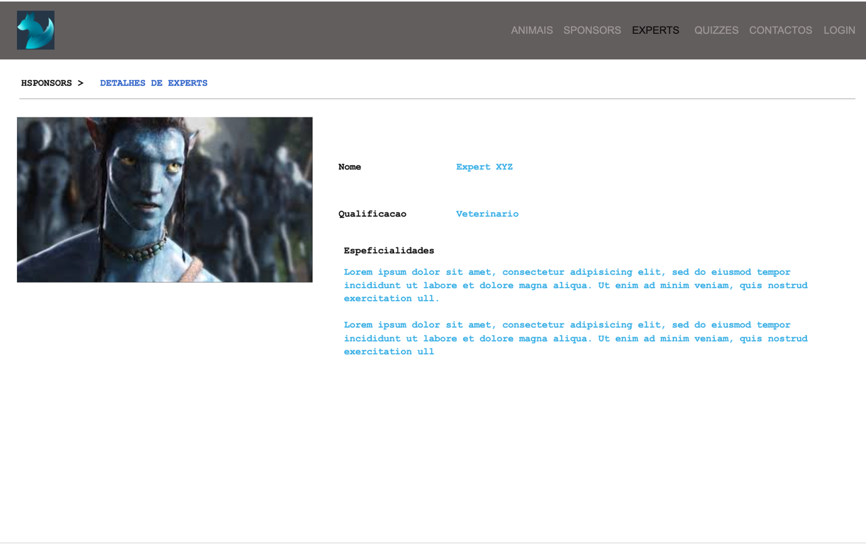

***Versão Web Sponsors***

Ecrã de Listagens Sponsor

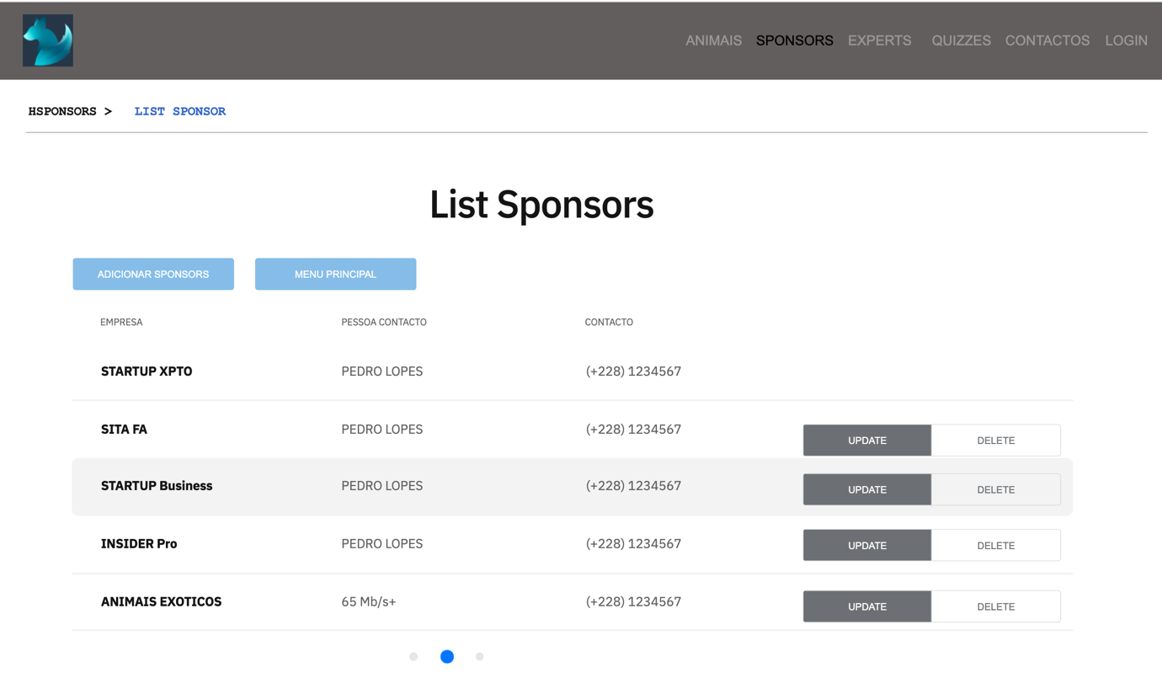

Ecrã de criação de novo Sponsor

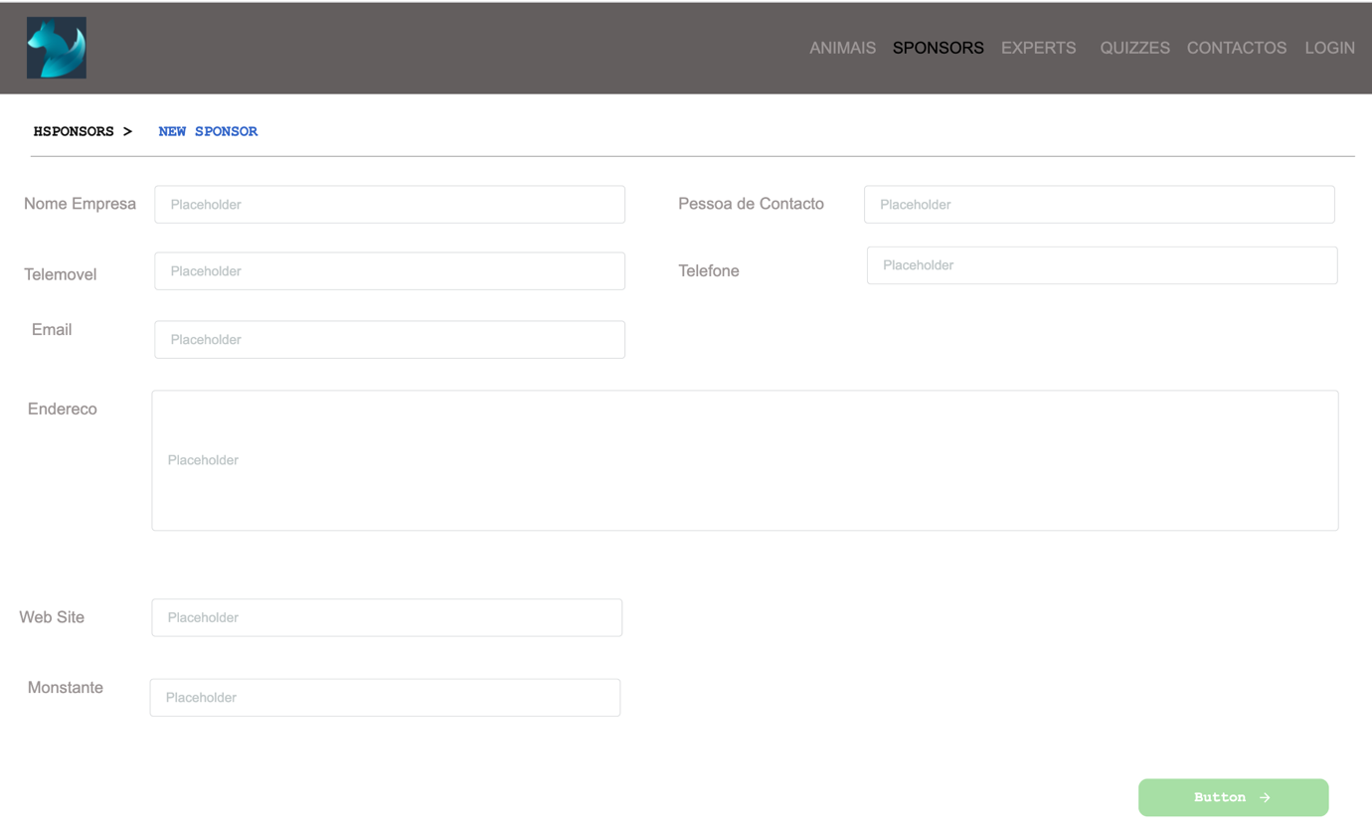

Ecrã de detalhes Sponsor

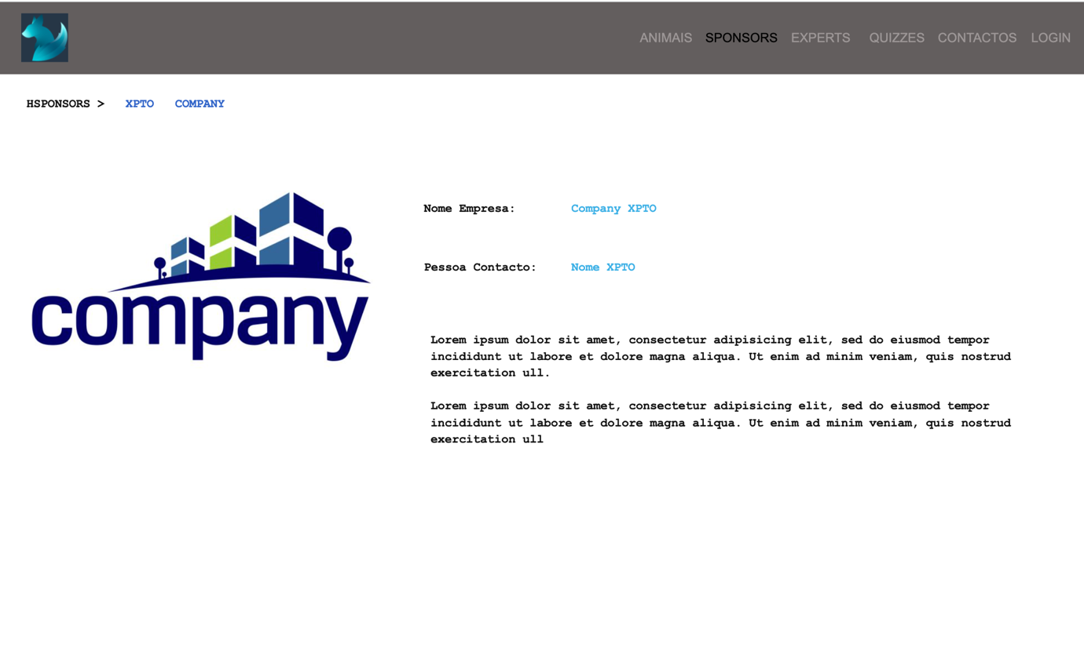

***Versão Mobile Experts***

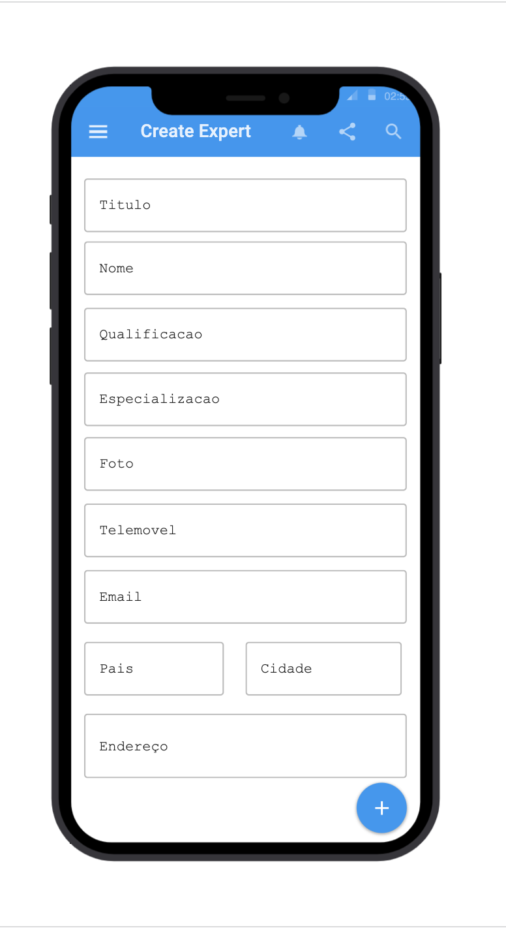

Listar Experts

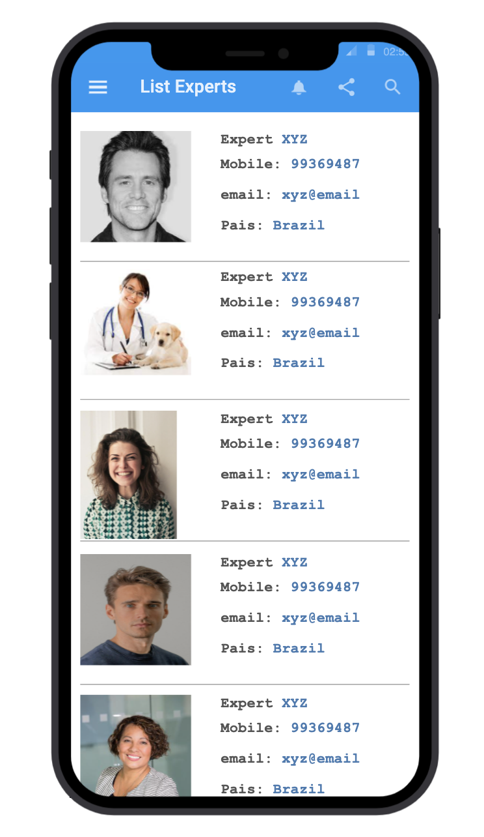

Detalhes Expert

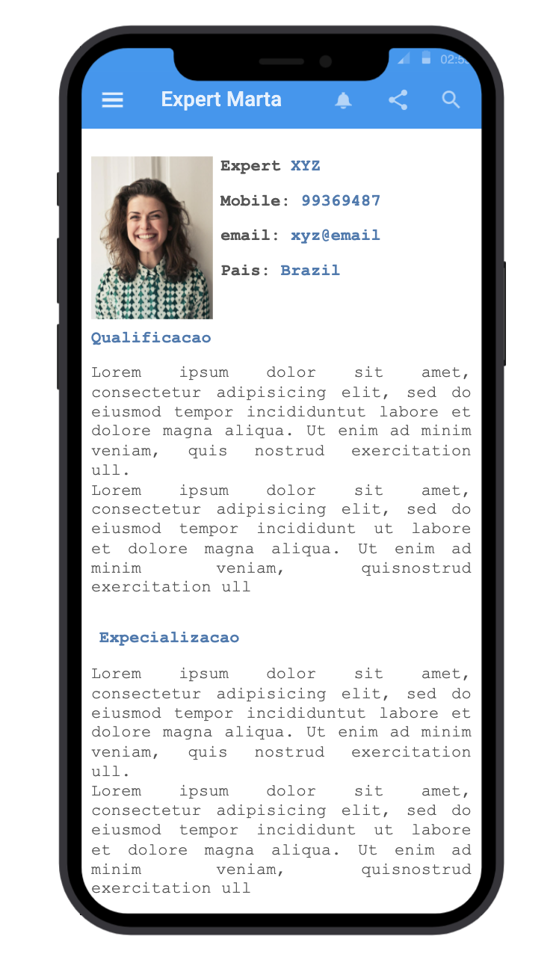

***Versão Mobile Sponsors***

Criar Sponsor

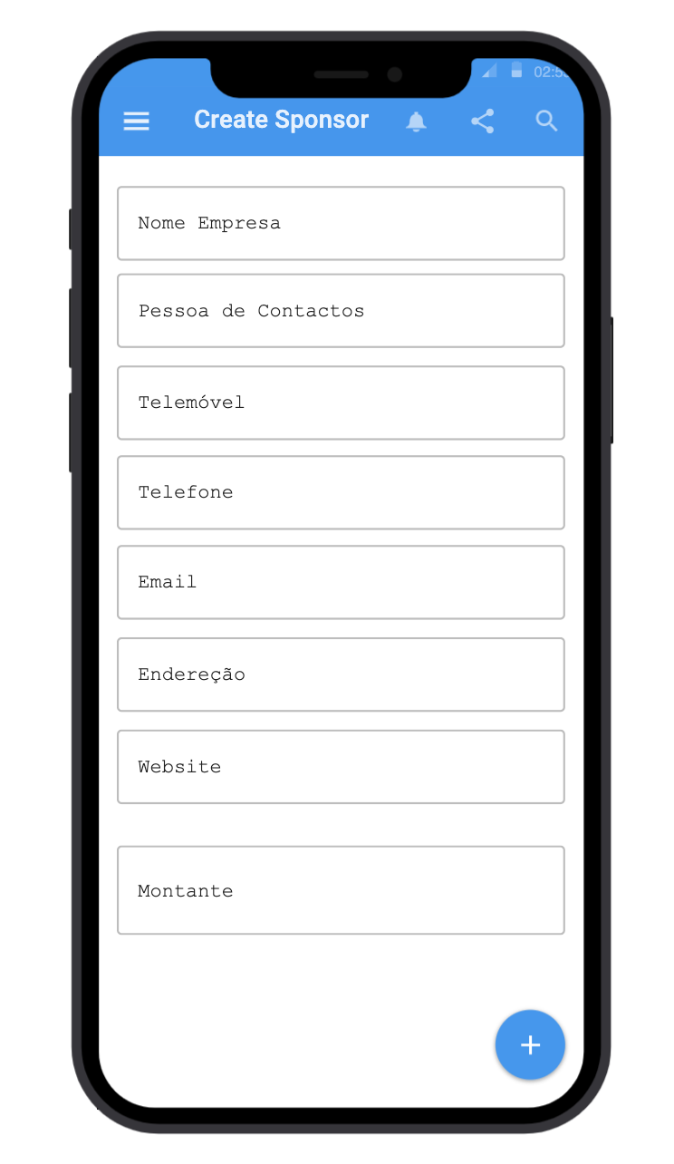

Detalhes Sponsor

